AGILITY CHAMP

AGILITY CHAMP

🟠 TAGLINE

Conectando corazones
👉 Resume perfecto el espíritu de AgilityChamp:
- ❤️ La conexión silenciosa entre guía y perro
- 🐕 El vínculo como motor del rendimiento
- 🏃‍♀️ La competencia entendida desde la relación, no solo el podio

Excelente decisión. Es claro, emocional y poderoso.
Avanzamos sin dudar 💜🐾

🟠 TAGLINE

Conectando corazones
👉 Resume perfecto el espíritu de AgilityChamp:
- ❤️ La conexión silenciosa entre guía y perro
- 🐕 El vínculo como motor del rendimiento
- 🏃‍♀️ La competencia entendida desde la relación, no solo el podio

🔵 CONCEPTO NARRATIVO
AgilityChamp nace para honrar la conexión más pura del deporte:
la del guía y su perro.
No se trata solo de correr más rápido o cometer menos faltas.
Se trata de entenderse sin palabras, de confiar, de crecer juntos.
AgilityChamp no solo registra resultados.
📊 Transforma cada pista en aprendizaje,
📈 cada competencia en evolución,
🐾 cada temporada en una historia compartida.
Aquí el foco siempre es el perro:
su desempeño, su progreso, su bienestar y su impacto en el ranking.
Porque cuando hay conexión…
los resultados llegan solos.

🎯 Intención del concepto
- Emocional, pero no cursi
- Deportivo, pero con propósito
- Data-driven, pero humano
- Competitivo, pero respetuoso con el perro

🔥 Perfecto. Seguimos con ritmo ganador.

🟣 PERSONALIDAD VISUAL
transmitir conexión, deporte y foco en el perro, sin ruido, sin exceso. Minimalismo con intención.

🧠 ¿Cómo “se ve” AgilityChamp?
Piensa en alto rendimiento + emoción contenida.

🐾 Rasgos clave de la personalidad visual
- 🧘‍♀️ Minimalista
Nada sobra. Cada elemento tiene un porqué.
- 🏃‍♂️ Deportiva
Líneas limpias, ritmo visual, sensación de movimiento y progreso.
- ❤️ Emocional (sutil)
La conexión se siente, no se grita.
- 🎯 Foco en el perro
El perro es protagonista visual. El guía acompaña.
- 📊 Data-driven elegante
Insights, rankings y evolución mostrados con claridad, no con ruido.

🎨 Estilo gráfico
- Formas simples y geométricas
- Uso inteligente de espacios en blanco
- Gráficos limpios (líneas, barras, progresión)
- Íconos finos, modernos, sin caricatura
- Motion sutil (micro-animaciones que refuercen progreso)

✍️ Tipografía (criterios, no marcas aún)
- Sans-serif moderna
- Alta legibilidad en mobile
- Pesos bien marcados (light / regular / semibold)
- Nada decorativo, nada infantil

🧲 Sensación final que debe provocar
“Esta app entiende el deporte, respeta al perro y me ayuda a mejorar.”

Perfecto. Vamos con la paleta 🎨
Minimalista, clara, deportiva y con emoción contenida. Sin vueltas.

🟡 PALETA DE COLOR – AgilityChamp
Color base definido: #6B47C5 ✅
Lo usamos como color de identidad, no para saturar.

🎯 Paleta principal
Rol | Color | Hex | Uso
🟣 Primario (brand) | Morado Agility | #6B47C5 | Logo, highlights, ranking top, CTA clave
🤍 Fondo principal | Blanco limpio | #FFFFFF | Base de la app
🌫 Fondo secundario | Gris muy claro | #F6F7FB | Cards, secciones, tablas
🖤 Texto principal | Gris oscuro | #1F1F1F | Lectura principal
🌑 Texto secundario | Gris medio | #6B7280 | Labels, metadata
🟢 Éxito / mejora | Verde suave | #3BB273 | Mejora de ranking, progreso
🟡 Advertencia / atención | Amarillo tenue | #F2C94C | Alertas suaves
🔴 Error / penalización | Rojo controlado | #E5533D | Penalizaciones, eliminados

🧠 Cómo se usa (reglas claras)
- ❌ No fondos morados grandes
- ✅ Morado solo para:
  - Podio
  - Ranking top
  - Estados destacados
  - CTA principales
- Mucho blanco y gris claro → sensación premium y foco en datos
- Colores semánticos (verde/rojo) solo cuando aportan información

🐕 Sensación que transmite
- Profesional
- Deportiva
- Respetuosa con el perro
- Emocional sin ser cursi
- Data + conexión

🧪 Preview conceptual de la paleta
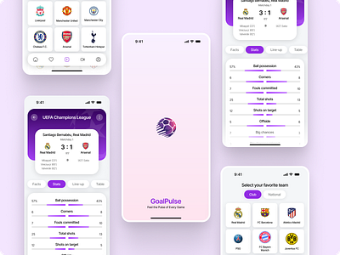
(Referencias visuales de atmósfera, no literal)

Excelente. Esto ya está tomando forma de marca fuerte 💪🐾
Vamos con el siguiente bloque clave:

🟢 ARQUETIPO DE MARCA – AgilityChamp

🎯 Arquetipo principal: El Cuidador
(The Caregiver)
Porque en AgilityChamp:
- 🐕 El perro está primero
- ❤️ La conexión es el centro
- 🧠 El progreso se construye con respeto y constancia
Promesa emocional:
“Te cuido mientras compites. Te acompaño mientras mejoras.”

🏃‍♀️ Arquetipo secundario: El Atleta / Héroe
(The Athlete / The Hero)
Porque también es:
- 🏆 Competencia real
- 📈 Superación constante
- 🎯 Disciplina y enfoque
Promesa funcional:
“Te doy las herramientas para rendir mejor y subir de nivel.”

⚖️ Balance del arquetipo (clave)
- ❌ No es solo ganar
- ❌ No es solo emoción
- ✅ Es competir cuidando
- ✅ Es medir para mejorar
- ✅ Es rendimiento con vínculo

Perfecto. Cerramos fuerte 🔥🐾
Vamos con el último bloque creativo:

🟤 MOODBOARD CONCEPTUAL – AgilityChamp

🎯 ¿Qué transmite visualmente?
Conexión + deporte + foco en el perro + datos con propósito

🐕 1. Protagonista: el perro
- Perros en acción, concentrados
- Mirada, postura, energía
- El guía acompaña, no roba foco
Emoción: respeto, confianza, vínculo real

🏃‍♀️ 2. Movimiento y competencia
- Saltos, túneles, velocidad
- Capturas de acción limpias
- Sensación de progreso, no caos
Emoción: disciplina, performance, reto

📊 3. Data minimalista
- Dashboards limpios
- Rankings claros
- Evolución visual (líneas, progresión)
Emoción: control, claridad, mejora continua

🎨 4. Estilo visual
- Fondos claros
- Morado #6B47C5 como acento
- Mucho aire, mucho blanco
- Nada infantil, nada recargado
Emoción: profesionalismo + calma

🧠 Moodboard visual (referencial)
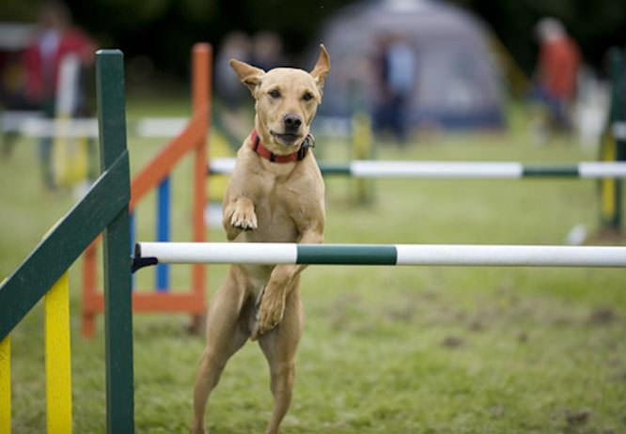
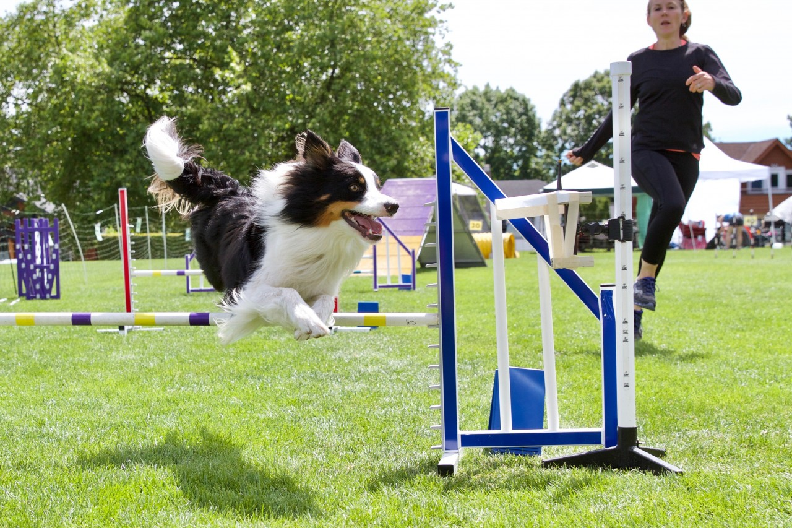
(Son referencias de atmósfera, no diseño final)

🧩 Cómo se ve AgilityChamp en una frase
Una plataforma deportiva que mide resultados, respeta al perro y potencia la conexión.

- AgilityChamp ya tiene alma 🐾💜

